Javier Benito Pallaruelo Subgrupo 21
Lorena Gómez Osuna Equipo 0C

LAB. ELECTRÓNICA

Práctica 7. Detector del nivel de iluminación. Estudio del comparador con histéresis.

SENSOR DEL NIVEL DE ILUMINACIÓN

1. Obtenga de las características de la LDR (apéndice B) los siguientes valores:

- resistencia en oscuridad: 20 MΩ
- resistencia bajo iluminación: 20-50 kΩ
- disipación máxima: 100 mW a 25ºC

2. Si a un nivel de iluminación determinado, el valor de la LDR fuera 1 kΩ, ¿qué valor de R₁₀ debería tomarse para que V_{i} = 7V.

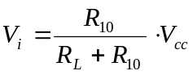 → 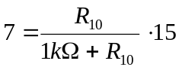 → 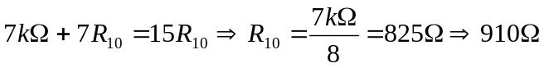

COMPARADOR CON HISTÉRESIS

3. ¿Cuáles son las tensiones que cabe esperar a la salida del comparador según las especificaciones del AO?

±13,5V

4. Determine la relación entre R₁₃ y R₁₂ para que el ciclo de histéresis (V_{HL} – V_{LH}) sea de 0,5 V.

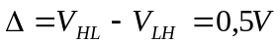 → 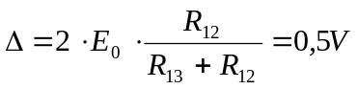 →

Cogiendo E₀ como 13,5 V tenemos:

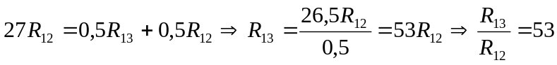

5. Asigne valores a R₁₃, R₁₂ y P₁₀. Tome como P₁₀ un potenciómetro de 1kΩ. La única condición es que R₁₂ sea mucho más grande que P₁₀ para evitar el efecto de carga y poder despreciar la corriente que circula por R₁₂. tenga en cuenta también que la potencia disipada por el potenciómetro no supere la máxima permitida.

P₁₀ = 1kΩ
R₁₂ diez veces mayor que P_{10,} es decir, R₁₂ = 10kΩ
R₁₃ = 53·R₁₂ = 530kΩ → 560kΩ

ETAPA DE SALIDA

6. Calcular el valor de R₁₄ para que circulen 10 mA por el LED.

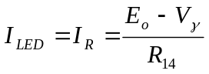 → 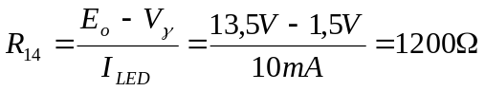= 1,2kΩ

SIMULACIÓN SPICE

7. Simule en SPICE el circuito de la figura 7.1, sustituyendo el AO por el circuito equivalente de la figura 5.6.

